Pressrelease
Den 2 juli 2018

ATS Kraftservice förvärvar Hoffmans entreprenad.

Lambertssons dotterföretag ATS Kraftservice har idag förvärvat samtliga aktier i Hoffmans Entreprenad AB (org nr 559156-6061).

Med bas i Arjeplog bedriver Hoffmans Entreprenad verksamhet avseende elkraftentreprenader i Norrbotten (inkluderande Malmfälten) innefattande kabelförläggning och linjebyggnad.
Förvärvsobjektet omsätter ca 13 MSEK och har 12 anställda.

Förvärvet möjliggör en för ATS Kraftservice lokal etablering i den aktuella geografin, en kritisk framgångsfaktor i affären för ATS Kraftservice.

ATS Kraftservice AB är ett entreprenadbolag som levererar tjänster inom energiteknik och entreprenader. Vi bygger anläggningar för kunder verksamma inom området elkraft.
ATS levererar utbyggnad och underhåll av infrastruktur för kraft och distributionsnät på alla spänningsnivåer mellan 0,4-400 kV samt region och fördelningsstationer. I projektens tidiga skeden hjälper vi våra kunder med beredning och projektering för att sedan bygga, installera och driftsätta färdiga nät.
Vi bedriver vår verksamhet i hela Sverige där vi arbetar åt såväl stora som små energibolag.
Företaget är ett helägt dotterbolag till Lambertsson Sverige AB som i sin tur ingår i Peabkoncernen.

För ytterligare information kontakta
Markus Lantz, COO, ATS Kraftservice AB
+46 733- 848709

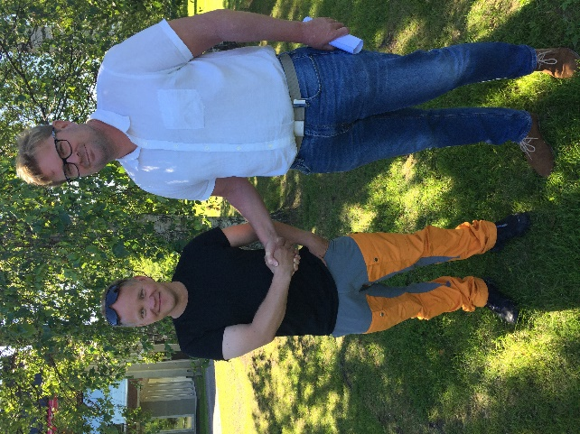
Till vänster Per Hofman och till höger Markus Lantz, ATS kraftservice

